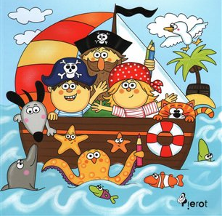
ČERVEN ₂₀₂₄

1.6. Mezinárodní den Dětí
5.6. – Den dětí v ŠD – soutěže na školním hřišti
12.6. Celodružinová soutěž „O zlatou chůdu“
19.6. Den tatínků
21.6. Mezinárodní den trpaslíků – zpíváme píseň – Trpaslíci jdou, v řadě za sebou……
26.6. Dopravní hry s kolem a koloběžkou
27.6. Světový den rybářství
28.6. Vysvědčení

Pracovní a výtvarná činnost
Výroba dárečků a přáníček ke dni tatínků
Výtvarná soutěž na téma: Jak si přeji prožít prázdniny
Úklid školní družiny na prázdniny

Sport
Hry na školním hřišti
Zábavné odpoledne ke dni Dětí

Odpočinková činnost
Četba knihy
Společenské hry – Panika v Zoo, Sázky a dostihy, Lovci pokladů
Stavebnice – Merkur, dřevěná věž, lego
Křížovky
Omalovánky
Hádanky

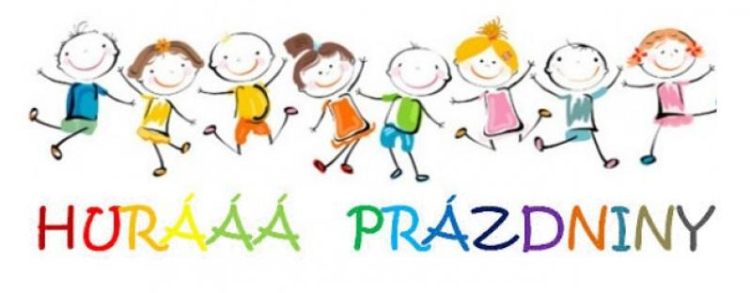
Rozloučení se školním rokem

Krásné prázdniny, hodně sluníčka a dobré nálady Vám Všem přeje kolektiv vychovatelek.

